GRUDZIEŃ

Zamierzenia wychowawczo- dydaktyczne:
- Rozwijanie sprawności manualnej i spostrzegawczości w szczególności, umiejętności wycinania po liniach prostych i łukach.
- rozwijanie ogólnej sprawności fizycznej, koordynacji ruchowej, umiejętności pracy i zabawy w grupie.
- Stymulowanie rozwoju funkcji percepcyjnych, pamięci wzrokowej, słuchowej
i węchowej.
- Budowanie więzi emocjonalnej z naturą, w tym odpowiedzialności za otaczający świat- uwrażliwienie na potrzeby zwierząt.
- Kształtowanie odporności emocjonalnej i fizycznej, budowanie pozytywnego obrazu siebie.
- Rozwijanie umiejętności komunikowania potrzeby ruchu i odpoczynku.
- Wdrażanie do uważnego słuchania i zgodnej zabawy.
- Kształtowanie poczucia sprawczości, rozwijanie umiejętności podejmowania grupowych decyzji i dokonywania wspólnych wyborów.
- Usprawnianie umiejętności koncentrowania się na określonej czynności.
- Rozwijanie postawy odpowiedzialności i współdziałania jako podstawy budowania współpracy, nawiązywania dobrych i szczęśliwych relacji z innymi ludźmi.
- Tworzenie sytuacji doskonalących pamięć, zdolność kojarzenia, umiejętność skupienia uwagi na osobie mówiącej i wykonywanym zadaniu.
- Rozwijanie postawy przywiązania do tradycji rodzinnych.
- Rozwijanie poczucia rytmu i pulsu muzyki. Rozwijanie pamięci słuchowej.
- Rozwijanie umiejętności wypowiadania się na określony temat.
- Rozwijanie logicznego myślenia przyczynowo-skutkowego, umiejętności porównywania, wskazywania różnic i podobieństw.
- Rozwijanie myślenia matematycznego. Kształtowanie pojęcia liczby. Rozwijanie umiejętności rozróżniania figur geometrycznych oraz poprawnego przeliczania.
- Rozwijanie umiejętności wyrażania swoich marzeń za pomocą różnych środków wyrazu plastycznego.

Wiersz

,,Mikołajki”
Dorota Gellner

W kapeluszu ze wstążkami
biegnie Zima ulicami.
W srebrnych dłoniach ma koszyczek,
a w koszyku mnóstwo życzeń.
- Dokąd biegniesz, zimo biała?
- Do każdego Mikołaja!
Do tych zwykłych i Tych Świętych
– wszystkim dzisiaj dam prezenty.
- A jakie?
- Lukrowaną laseczkę,
czapkę ze szklanym dzwoneczkiem,
jeden lodowy kwiatek,
brodę z cukrowej waty ...
- I co jeszcze?
- Pomponik niebieski,
kota, co cicho mruczy,
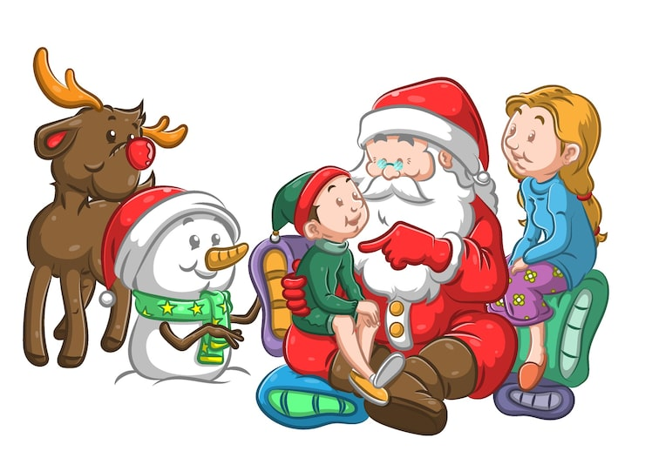
trzy oswojone bajki
– dla wszystkich Mikołajów - Mikołajki.

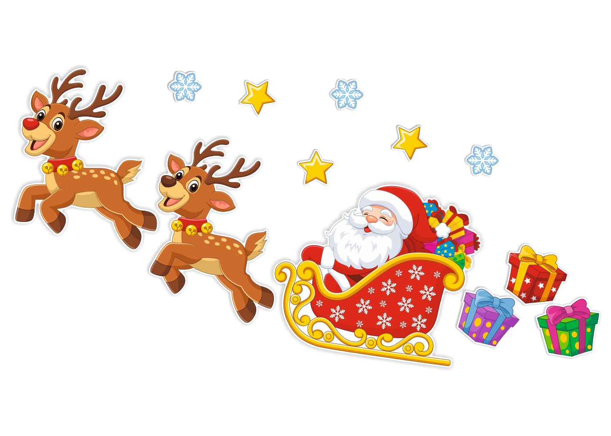
Piosenka

„Piosenka o Świętym Mikołaju”
(sł. i muz. J. Ku­charczyk).

Pędzą, pędzą białe sanie
po srebrzystych szlakach.
Wiozą, wiozą Mikołaja
dookoła świata.

Ref.: Samochody, misie,
klocki, piłki, lale –
dzisiaj każde dziecko
podarek dostanie.

Żeby wszystkie dzieci w świecie
były uśmiechnięte,
sam Mikołaj dziś przyjedzie
do ciebie z prezentem.

Ref.: Samochody…

